BARDU KOMMUNE

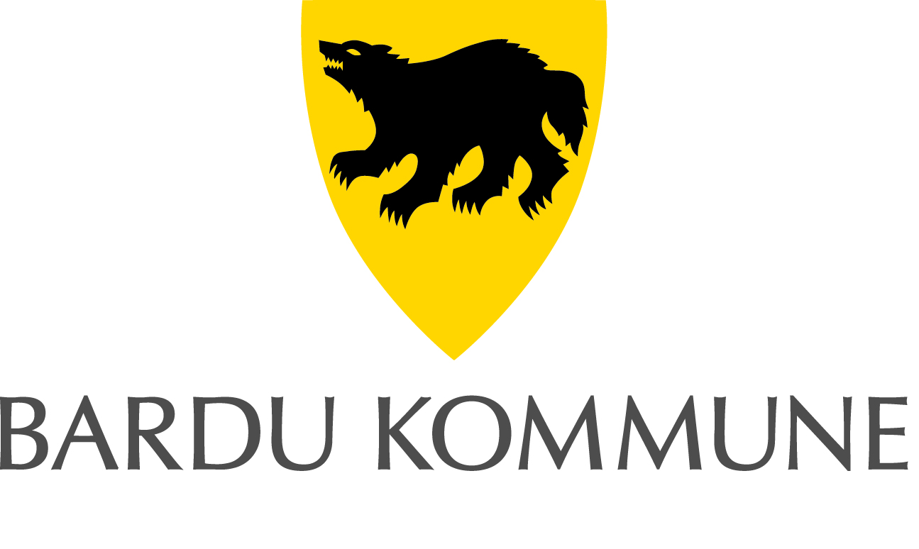

KULTURMIDLER TIL DRIFT EGNE
LAGSHUS / ANLEGG.
Bardu kommune tilder årlig ut kulturmidler til ordinær drift av lagshus og anlegg.
Søkeren må arbeide til beste for idrett og kulturliv i Bardu og huset / anlegget skal eies av laget som søker støtte. Det skal søkes elektronisk på eget skjema og tilskudd er å anse som en gave og kan ikke påklages. Skjema finnes på følgende link: skjema.kf.no/FormsEngine/?wizardid=146&externalid=5416

Støtten tildeles ut fra følgende kriterier:
- Husets / anleggets driftsutgifter / størrelse og aktivitetsnivå.
- Lagshus / anlegg som tilrettelegger for aktivitet for barn, unge og personer med funksjonsnedsettelse prioriteres.
- Lagshus / anlegg som tilrettelegger for et mangfoldig kulturliv prioriteres

Søknadsfrist er 1. april hvert år. For 2020 er søknadsfristen 1. juni.

Hvem kan søke:
- Lag/foreningen som er hjemmehørende i Bardu kommune og eier hus/anlegg, laget er åpent for alle, følger demokratiske spilleregler, har eget organisasjonsnummer, har kultur og idrett som sitt formål og virkeområde og er registrert på Bardu kommune sin hjemmeside under lag / foreninger.
- Bare hovedlaget i en organisasjon kan søke.

Det gis ikke tilskudd til:
- enkeltpersoner, politiske organisasjoner, eller fag- og interesseorganisasjoner eller lag/foreninger som utestenger grupper eller enkeltpersoner pga. religion, etnisk bakgrunn, sosial tilhørighet eller politisk syn.
- For seint innkomne søknader eller mangelfulle søknader vil ikke bli behandlet.
- Hus og anlegg som mottar annen kommunal støtte.
- Hus og anlegg som ikke eies av laget.

Det kreves følgende vedlegg til søknaden:
- Godkjent årsmelding for foregående år må si noe om:
- Møtevirksomhet og kurs
- Alminnelig aktivitet
- Godkjent regnskap for foregående år må inneholde:
- Revidert årsregnskap hvor utgifter til drift fremkommer.
- Kapitalregnskap
- Spesifisert regnskap over inntekter og utgifter på lagshus / anlegg
- Godkjent plan for neste år
- Møter og annen virksomhet
- Godkjent budsjett for neste år
- Utskrift av årsmøteprotokoll.

Etter søknadsfristen legger administrasjonen fram et samlet forslag til fordeling av kulturmidler til politisk behandling i Bardu kommunes utvalg for omsorg og oppvekst.

Kriterier vedtatt av utvalg for omsorg og oppvekst 9. februar 2017 sak 4/17.

